Aclaración N°1 12102021
Consulta:
Si bien entendemos que UTEC puede adjudicar parcialmente los ITEMS, se puede ofertar parcialmente,ejemplo solo 2 Ítems?
Respuesta:
Si, las ofertas se van a evaluar de manera independiente, pudiendo adjudicar cada ítem y/o variante a proveedores distintos.

Consulta:
En el Ítem 2 sobre el Servicio de entrega y/o retiro en Montevideo, se refiere a que cotizaremos 430 eventos de entrega o devolución en UTEC?
Respuesta:
Si. Utec evaluará si adjudica el ítem y cantidad. Si decide adjudicar, lo repartirá proporcionalmente a los proveedores de acuerdo a las adjudicaciones de vehículos por día.

Consulta:
En el Ítem 3 Tipo Kangoo/ Berlingo, solicitan una unidad furgón, pueden especificar: cantidad de pasajeros, volumen y carga en kg?
Respuesta:
Cantidad de plazas: 5
Capacidad de carga útil: 600-800 Kg

Consulta:
Sobre el ítem 3 y 4, es posible saber qué tipo de SUV utilizan hoy? Cumple con sus requerimientos o preferirían algo diferente? Podrían dar modelo de referencia?

Respuesta:
Actualmente los autos cumplen requerimientos, no podemos dar modelos utilizados.
Para el caso de SUV, es posible presentar varias alternativas de modelos, motorizaciones y equipamiento

Consulta:
Sobre el Ítem 5, se refiere a que las unidades mensuales deben contar con rastreador satelital, se debe facturar en forma independiente del valor mensual de la unidad?
Respuesta:
Utec evaluará si adjudica este ítem, y en caso de hacerlo este rubro se debe facturar en un ítem independiente al que corresponde al gasto mensual del vehículo.

Consulta:
Cuando en estos casos hay un remplazo por mantenimiento en un periodo corto, debe tener también el rastreador?
Respuesta:
No para esos períodos cortos mientras se efectúa el mantenimiento no es necesario.

Consulta:
Sobre las camionetas Kangoo/Berlingo, referente a la motorización 1800 cc, se refiere a superior o inferior a esa cilindrada?
Respuesta:
Cilindrada de referencia. Rango: 1600 cc. – 1800 cc

Consulta:
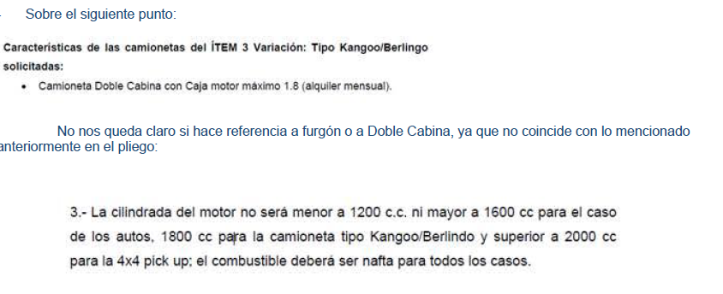

Respuesta:
Cilindrada de referencia: Para autos Rango: 1200 cc – 1600 cc
Cilindrada de referencia: Camioneta tipo Kangoo/Berlingo Rango: 1600cc-1800cc.
Cilindrada de referencia: Camioneta tipo SUV Rango: 1800cc y 2000cc
Camioneta Doble Cabina 4X4 con caja motor superior a 2000cc.
Se va a realizar adenda con respecto a ese punto.

Consulta:
Es usual la circulación de las unidades fuera de país o es específica sobre algún ítem o unidad? Ya que las coberturas en el exterior tienen costos asociados para sus traslados y servicios de remplazo.
Respuesta:
Va a ser para unas de las camionetas SUV que se adjudiquen.

Consulta:
Para los vehículos que esté prevista la salida del país es necesario para nuestra empresa, tener una previsión mayor a 24 horas, por lo que si fuera necesario hacerlo para vehículos eventuales se deberá solicitar con al menos 5días hábiles el pedido.
Respuesta:
OK.

Consulta:
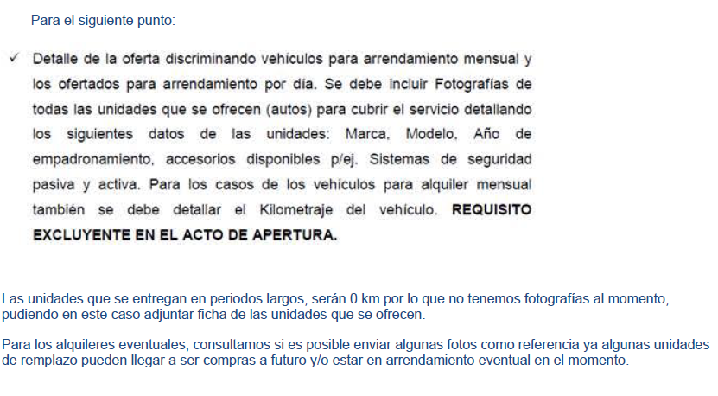
Respuesta:
Pueden ser fotografías de referencia de la web, catálogos, etc. que correspondan al modelo cotizado. El fin es tener una referencia visual a la hora de evaluar.

Consulta:
Sobre el ajuste por IPC anual, en qué momento del año se realizaría el mismo?
Respuesta:
El ajuste se realizará los eneros de cada año y los montos quedarán vigentes para todo el año. La fórmula de cálculo se establece en el Pliego

Consulta:
El servicio de entrega y/o devolución de las unidades será solo en el LATU Montevideo o en que localidades se realizarían?
Respuesta:
En principio si, queda abierta la posibilidad de coordinar con el proveedor otros puntos dentro de Montevideo en común acuerdo.

Consulta:
Tienen fecha estimada de inicio de la contratación?
Respuesta:
Se estima en diciembre.

Consulta:
Debido a la cantidad consultas realizadas, solicitamos prórroga para la apertura de la Licitación.
Respuesta:
No está previsto otorgar prórroga.

